快速排序--三者取中法

快速排序思想：通过一趟排序将要排序的数据分割成独立的两部分，其中一部分的所有数据都比另外一部分的所有数据都要小，然后再按照此方法对这两部分数据分别进行快速排序，整个排序过程可以递归进行，以此到达整个数据变成有序序列。快速排序是一种交换类的排序，体现了分治法的思想。

三数取中：在快排的过程中，每一次我们都要取一个元素作为枢纽值，以这个数字将序列划分成两个部分。三数取中法，也就是取序列左端、中间和右端三个数排序，将中间数作为枢纽。三数取中法可以很大程度上避免分组“一边倒”的情况。

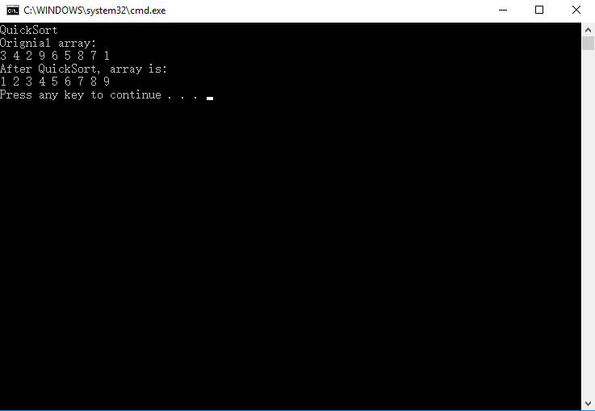

图1 三者取中法快速排序运行结果

本次实验中，同时尝试了取第一个元素为枢纽的快速排序方法，并与三数取中法进行了对比，取10000个随机数进行排序实验，但是发现两种算法运行的时间结果不稳定。分析可能是由实验数据规模过小和CPU运行时间不稳定造成的。

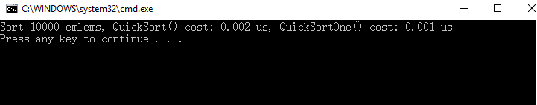

图2 两种快排方法的比较结果